SPOJI REČENICE SA ODGOVARAJUĆOM SLIKOM, A ZATIM REČENICE PREPIŠI VELIKIM TISKANIM SLOVIMA U PISANKU.

Slon je siv. 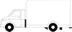
Tata je u kamionu. 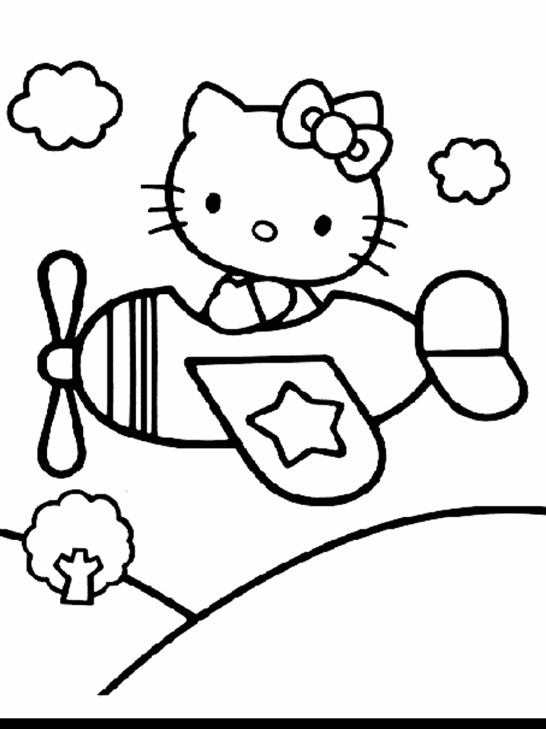
Ne volim maske. 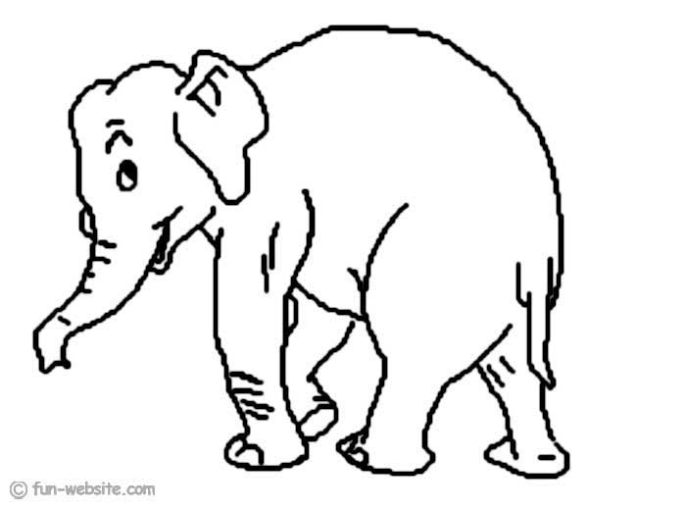
Majmun je smiješan. 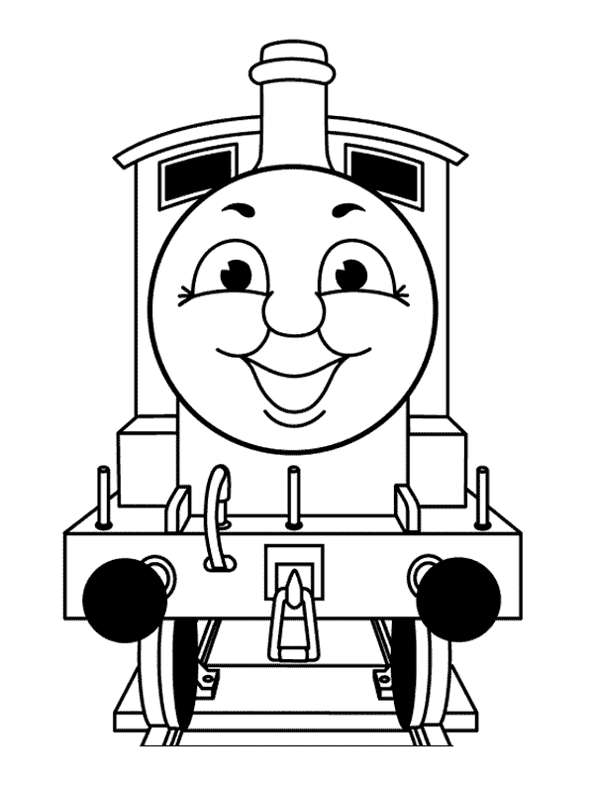
Kiti leti u avionu. 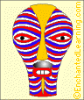
Mini voli violinu. 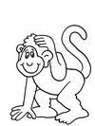
Tomas je veseli vlak. 